错误1
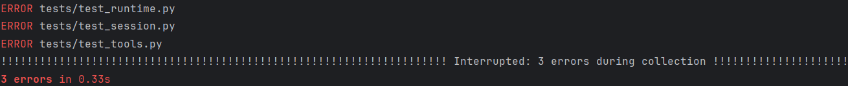
解决方法：报错的根因是缺 __init__.py：(unknown location) 说明 agent 和 tools 被当成了没有 __init__.py 的空命名空间包。Init.py命名出错

错误2
解决方法：这是因为 Windows PowerShell 里没有 source .env，.env 没被加载，所以 LLM_API_KEY 为空，demo 直接退出了。.env 文件不会被自动加载——python demo.py 直接读的是系统环境变量，光有文件、没把它加载进当前 PowerShell，所以 LLM_API_KEY 还是空。
手动加载：在跑之前，同一个 PowerShell 窗口先执行：

